**CN_11_15_CO_REC70 M101a**

**IMAGEN 1**

345836093

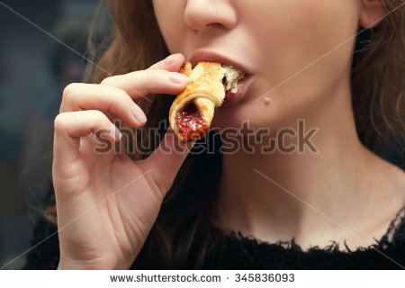

**IMAGEN 2**

212730913

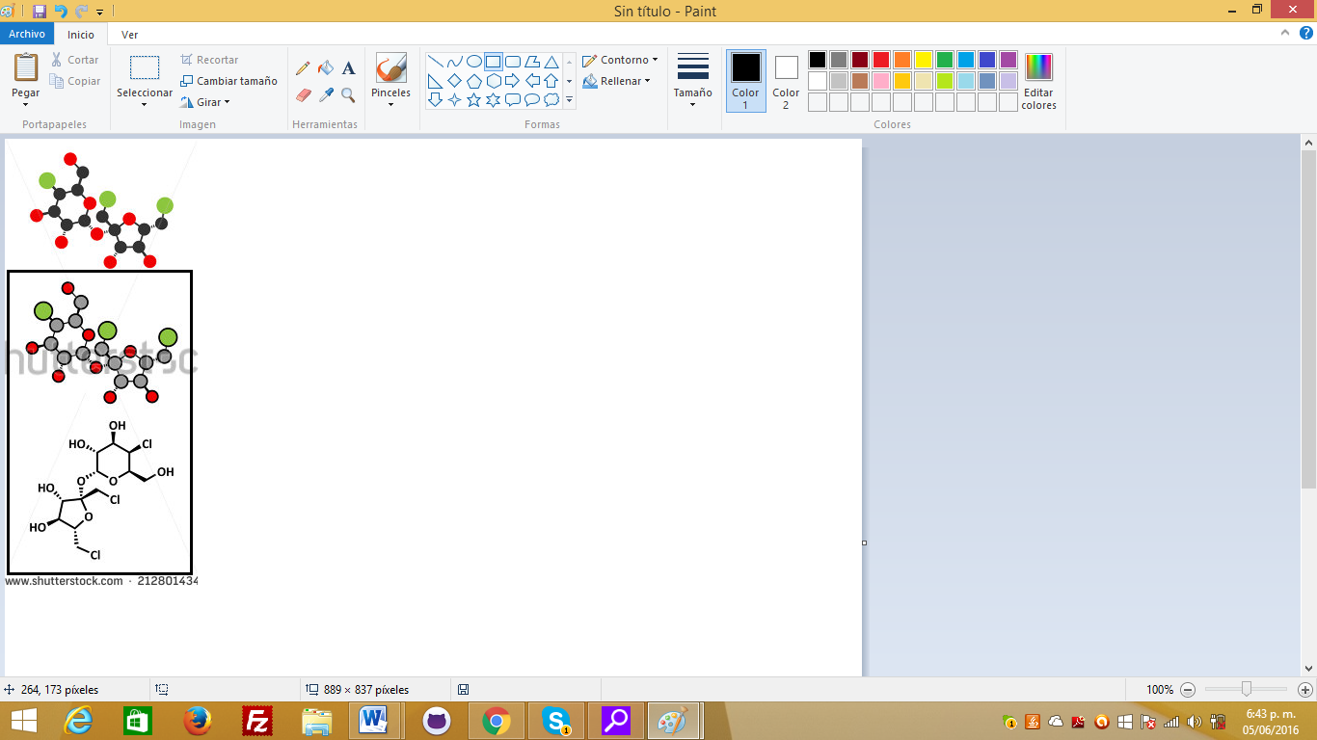

Elaborar la imagen con solo los elementos del recuadro.

**IMAGEN 3**

197009507 F 292074701

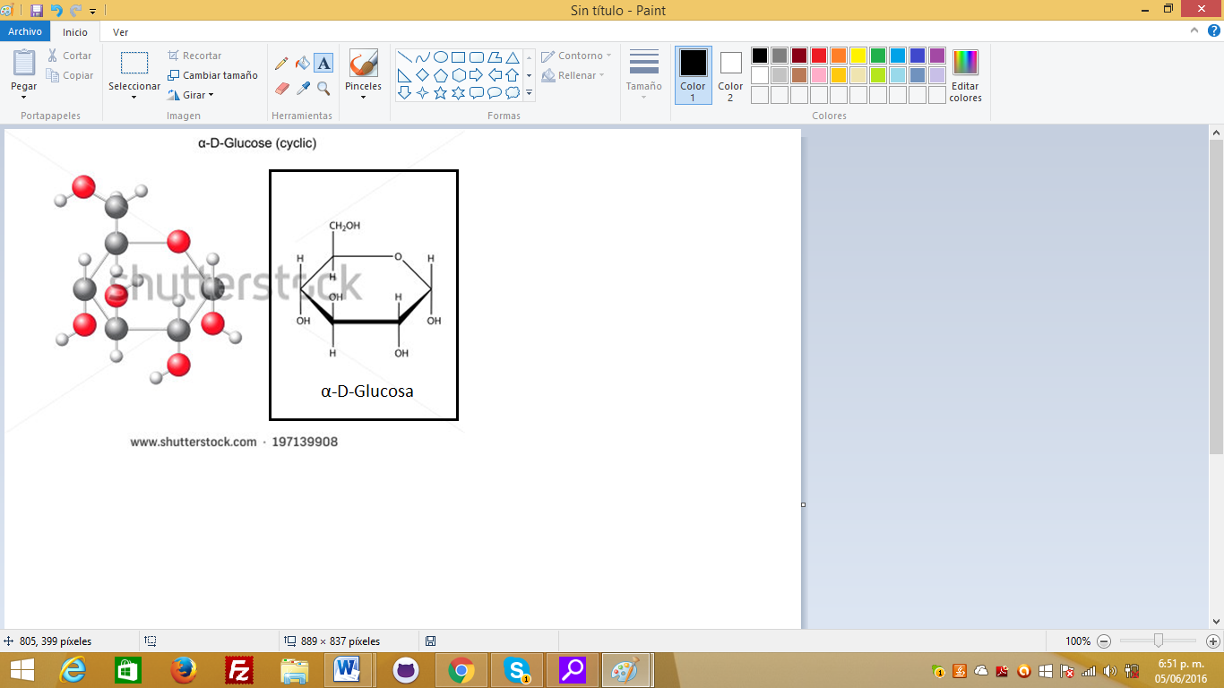 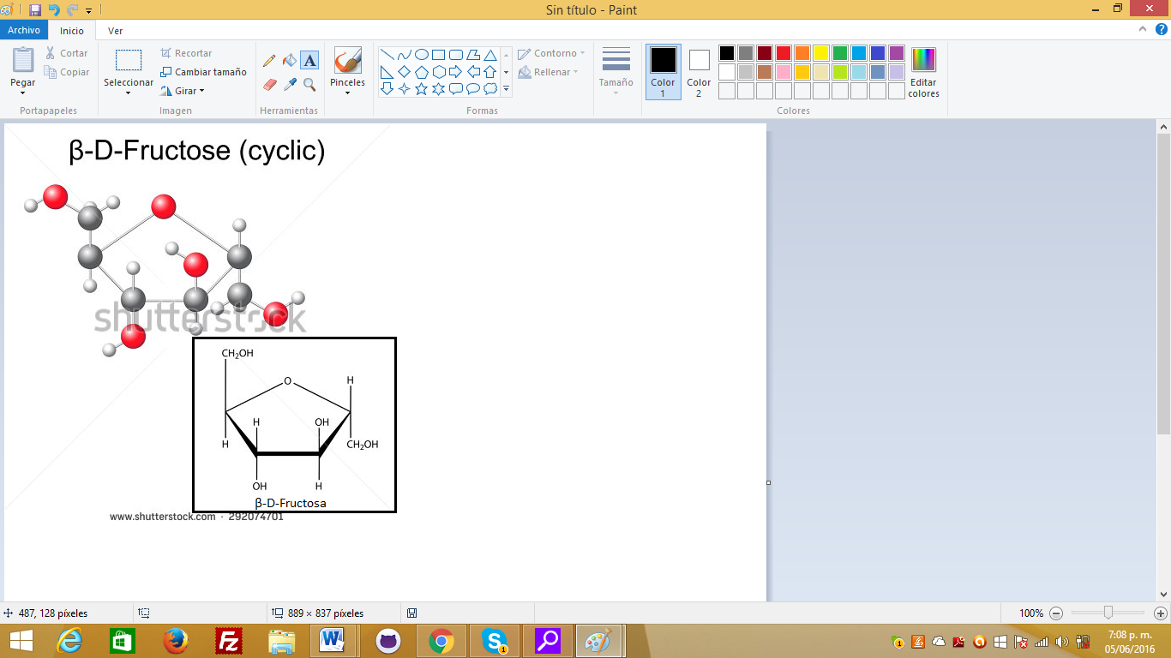

Con los elementos de los recuadros elaborar una sola imagen. Incluir los nombres que se colocaron en la parte inferior de cada molécula.

**IMAGEN 4**

187119638 255540469

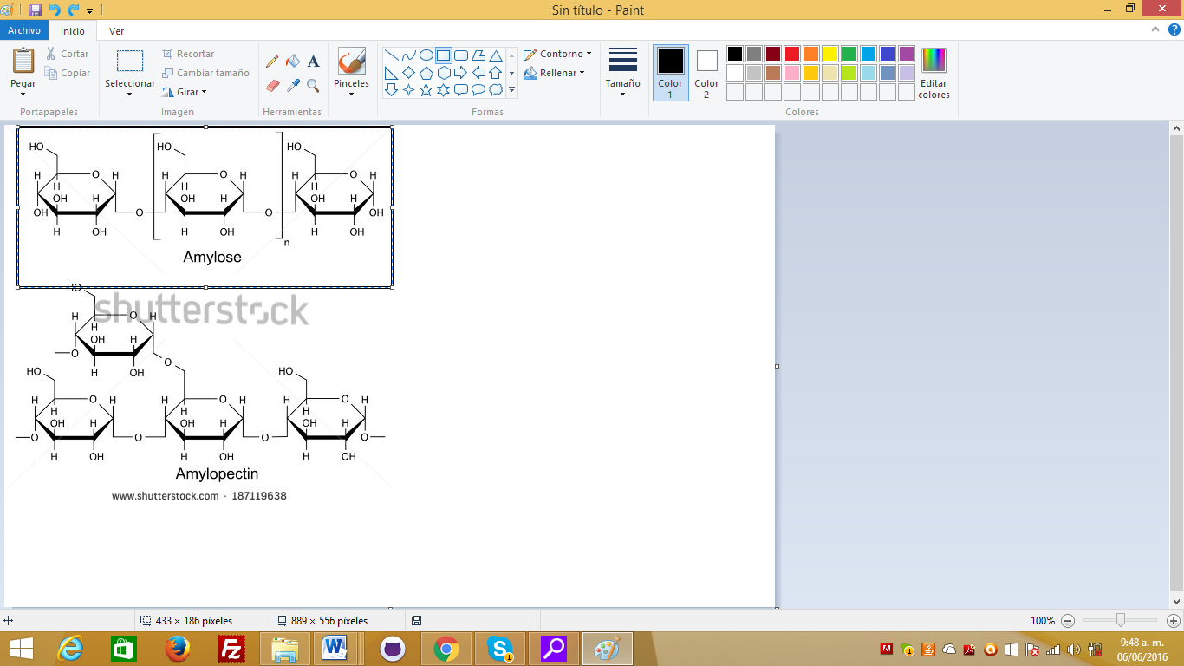 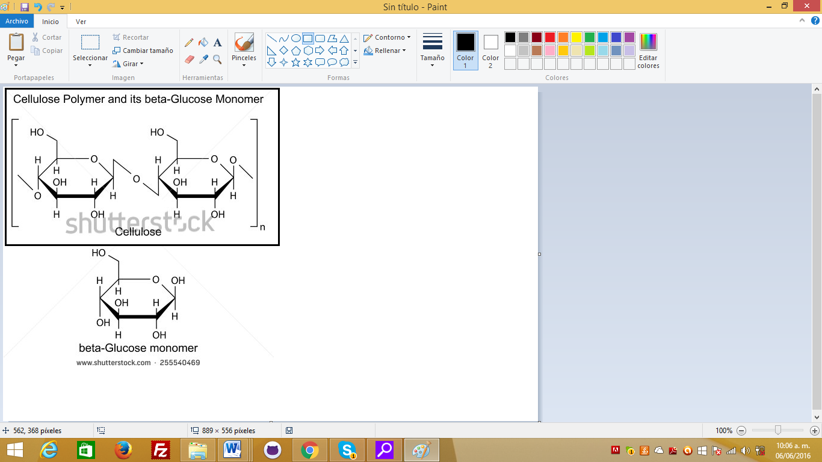

Con los elementos de los recuadros elaborar una sola imagen. Cambiar: Amylose por almidón y Cellulose por Celulosa. Eliminar el título del segundo recuadro.

**IMAGEN 5**

282369488

